Presseinformation!

➲ Der „Brandner Kaspar“ am Stiegl-Gut Wildshut
➲ Fritz Egger und das Theater Meggenhofen gastieren am Biergut
➲ Mit Bühnenkunstpreis des Landes Oberösterreich ausgezeichnet

Sommertheater am Stiegl-Gut Wildshut:
„Der Brandner Kaspar und das ewig‘ Leben“

Mit seinem stimmungsvollen Ambiente ist das Stiegl-Gut Wildshut auch eine ideale Location für Kulturveranstaltungen. Im Juli präsentiert das Theater Meggenhofen den „Brandner Kaspar“ mit Fritz Egger in der Hauptrolle. Die Inszenierung des Theaterklassikers im „Moarhaus“ sorgt für ein besonderes Theatererlebnis.

Jetzt haben Kulturveranstaltungen im ganzen Land wieder Hochsaison. Auch am Stiegl-Gut Wildshut lädt man zum sommerlichen Kulturgenuss: An drei Abenden (22./23./24. Juli) gastiert hier das Theater Meggenhofen mit der Eigenproduktion des populären Volksstücks „Der Brandner Kaspar und das ewig‘ Leben“. Schauplatz ist das stimmungsvolle „Moarhaus“ am Biergut. In der Hauptrolle zu sehen Schauspieler Fritz Egger, der auch die künstlerische Leitung des Ensembles innehat. Die unterhaltsame Inszenierung von Regisseur Martin Leutgeb mit viel Humor und zahlreichen Regie-Elementen sorgt für unvergessliche Theaterabende in der einzigartigen Kulisse von Wildshut.

Der Brandner Kaspar und das Theater Meggenhofen
Das bayerische Volksstück nach einer Erzählung von Franz von Kobells zeigt, wie sich der „Brandner Kaspar“ beim Kartenspiel mit dem Tod einige zusätzliche Lebensjahre ergaunert und die daraus entstehende Verwirrung. „Es ist in unserer Inszenierung ein zünftiges Märchen, das uns auf höchst humorvolle Weise über unser Dasein im Hier und Jetzt zum Nachdenken bringt“, erklärt dazu Regisseur Martin Leutgeb. Die Erzählung, die bereits vielfach für das Theater adaptiert und verfilmt wurde, passt bestens an einen Ort wie Wildshut, wo Salzburg, Oberösterreich und Bayern aufeinandertreffen.

Für das Theaterstück wurden Fritz Egger und das Theater Meggenhofen übrigens mit dem „Bühnenkunstpreis 2021“ des Landes Oberösterreich ausgezeichnet.

Genussvoll Kunst erleben
Natürlich ist auch für das leibliche Wohl der Theaterbesucher bestens gesorgt. Im „Kråmerladen“ gibt es kulinarische Köstlichkeiten und dazu schmecken natürlich die Wildshut Bierspezialitäten oder die gebraute Bio-Limonade „Wildshut Flüx“.

Kartenvorverkauf & Anreise
Karten kann man bei Ö-Ticket (www.oeticket.com) erwerben. Mit der Lokalbahn Salzburg kann man umweltfreundlich und bequem anreisen: Die barrierefreie Lokalbahn-Haltestelle „Gut Wildshut“ in unmittelbarer Nähe zum Biergut wird im Stundentakt angefahren. (Bitte nicht vergessen, den Halteknopf zu drücken.)

Termine, Daten und Eintritt
„Der Brandner Kaspar und das ewig‘ Leben“
Gastspiel Theater Meggenhofen am Stiegl-Gut Wildshut
22., 23. & 24. Juli 2022
Beginn: 20 Uhr (Einlass 19 Uhr)
Eintritt: 39,- Euro Vorverkauf / 42,- Euro Abendkasse

Stiegl-Gut Wildshut, Wildshut 8, 5120 St. Pantaleon
Nähere Informationen: www.biergut.at sowie telefonisch unter +43(0)6277 64141

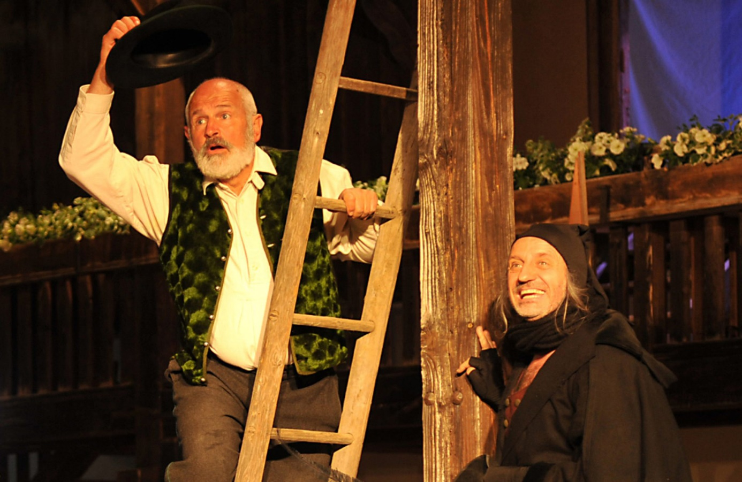
Bildtext:

Pressebild 1: Das Theater Meggenhofen mit Fritz Egger als „Brandner Kaspar“ sorgt für außergewöhnliche Theaterabende am Stiegl-Gut Wildshut.

Bildnachweis: Walter Huemer / Abdruck honorarfrei!

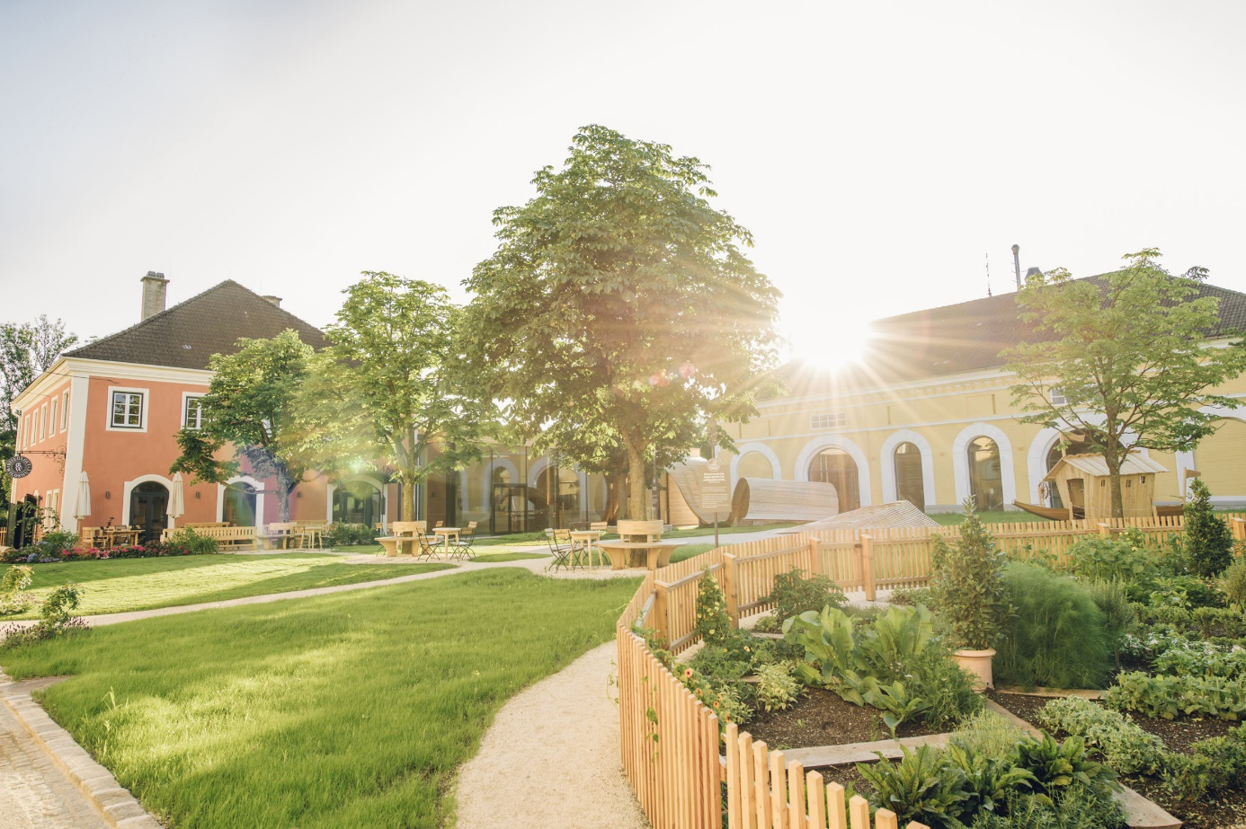

Pressebild 2: Das Stiegl-Gut Wildshut ist eine stimmungsvolle Kulisse für verschiedenste Kulturveranstaltungen.

Bildnachweis: Marco Riebler / Abdruck honorarfrei!

2022-07-13

Rückfragen richten Sie bitte an:

Stiegl-Pressestelle, Mag. Angelika Spechtler,

PICKER PR – talk about taste, Tel: +43(0)662-841187-0, E-Mail: office@picker-pr.at

